Министерство образования Республики Беларусь

Учреждение образования
БелорусскиЙ государственный университет
информатики и радиоэлектроники

Факультет информационных технологий и управления

Кафедра информационных технологий автоматизированных систем

Дисциплина: Система управления базами данных

отчёт
к лабораторной работе №1

Вариант ?

Выполнил |  | П. М. Ясинский
Проверил |  | Р. А. Шабанович

Минск 2026
СОДЕРЖАНИЕ

1 ЦЕЛЬ РАБОТЫ 3
2 ОБЩИЕ СВЕДЕНИЯ 3
2.1 Создание XML-переменной 3
2.2 Создание хранимой процедуры, которая преобразует XML-данные 4
ЗАКЛЮЧЕНИЕ 5

1 ЦЕЛЬ РАБОТЫ

Установить две виртуальные машины Microsoft Windows Server 2012. На виртуальные машины установить Microsoft SQL Server. Для виртуальных машин сделать общую папку. Загрузить на виртуальных машинах базу данных курсового проекта пятого семестра.

2 ОБЩИЕ СВЕДЕНИЯ

2.1 Установка виртуальных машин

Для начала необходимо скачать файлы ms_sql.7z.001, ms_sql.7z.002, ms_sql.7z.003, поместить их в одну папку и разархивировать. Результат приведен на рисунке 1.

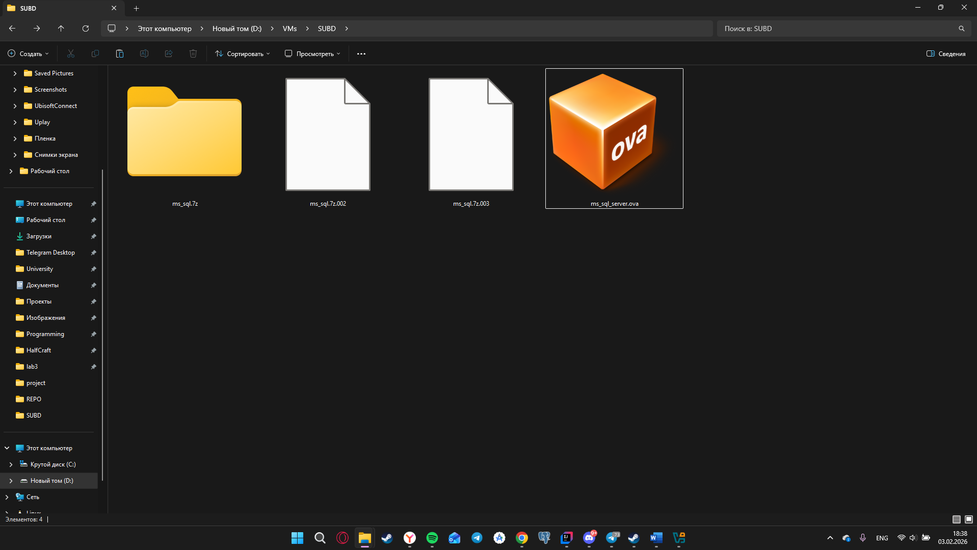

Рисунок 1 – Результат загрузки и распаковки необходимых файлов

Далее нужно открыть программу VirtualBox. В ней выбрать Файл – Импорт конфигураций. Далее в окне «Импорт конфигураций» выбрать скачанный файл под названием ms_sql_server.ova (рисунок 2).

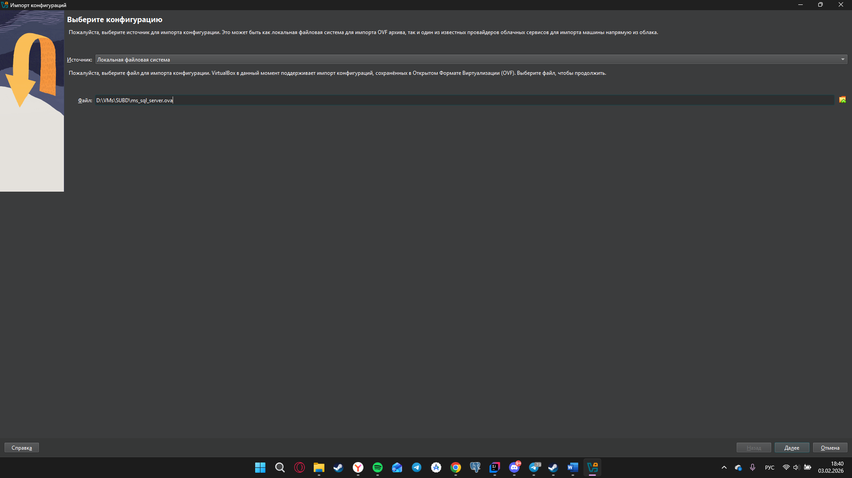

Рисунок 2 – Окно импорта конфигураций

После импорта конфигурации необходимо указать имя виртуальной машины, то есть 32850211 Ясинский П.М. (а) (в случае со второй виртуальной машиной необходимо указать 32850211 Ясинский П.М. (б)).
Далее необходимо запустить виртуальную машину и через PowerShell открыть файл CreateUser (рисунок 3).

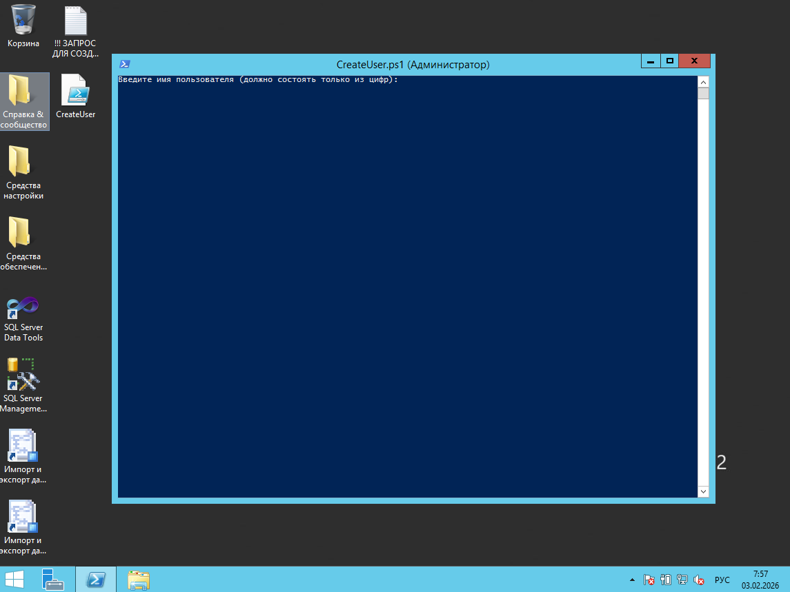

Рисунок 3 – Открытый файл CreateUser
на запущенной виртуальной машине
Далее нужно ввести данные в консоль, а именно номер студенческого билета.
После необходимо скопировать запрос из файла !!! ЗАПРОС ДЛЯ СОЗДАНИЯ ПОЛЬЗОВАТЕЛЯ.txt.
Далее нужно запустить приложение Microsoft SQL Management Studio и соединиться с сервером (рисунок 4).

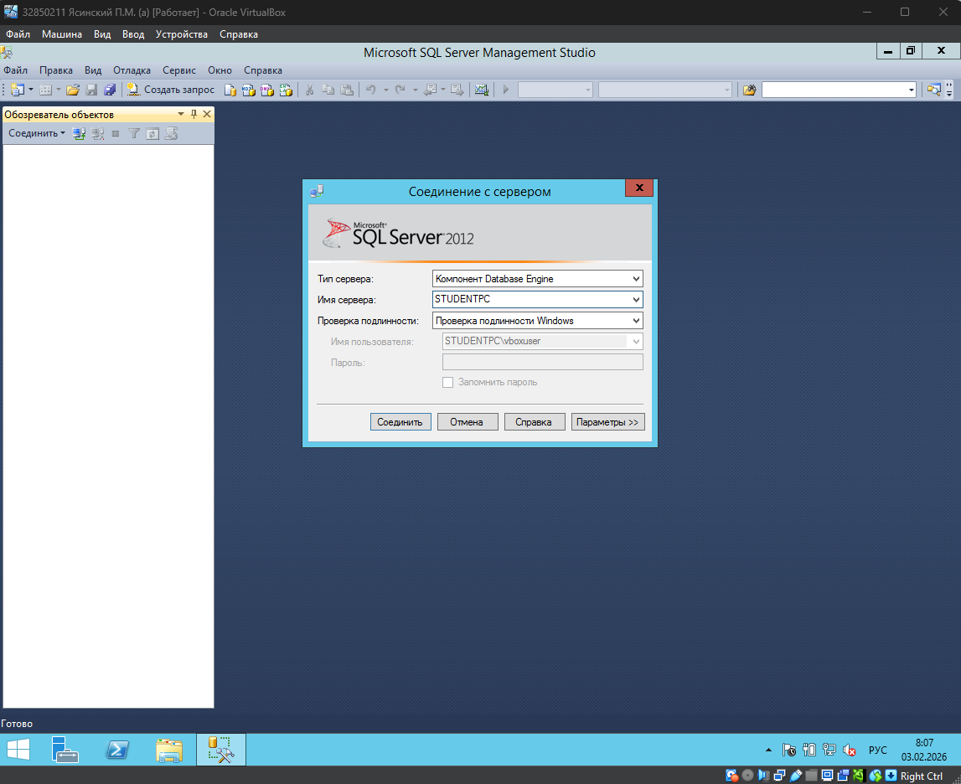

Рисунок 4 – Соединение с сервером

После соединения необходимо создать новый запрос с помощью сочетания клавиш Ctrl + N, ввести и выполнить запрос, скопированный из файла для создания пользователя (рисунок 5).

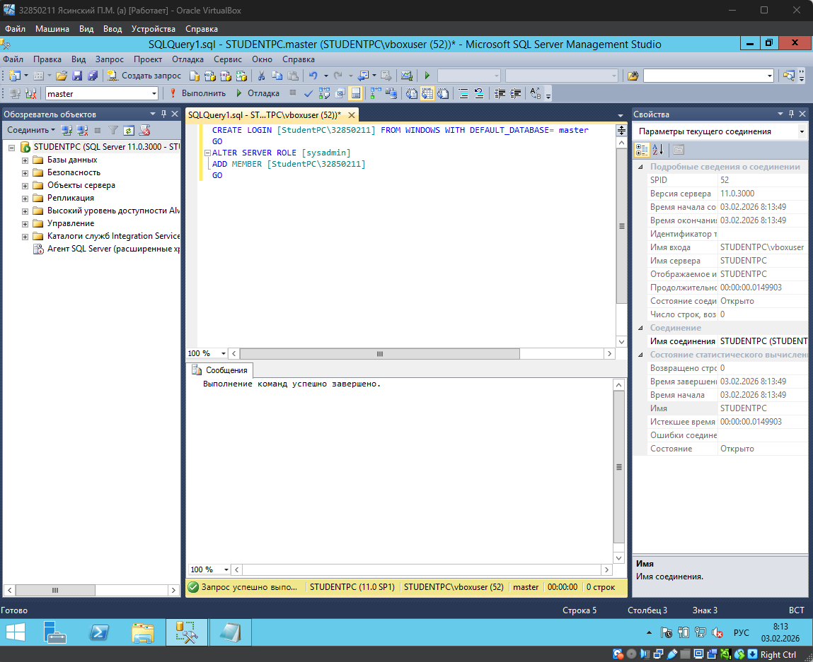

Рисунок 5 – Запрос для создания нового пользователя

После необходимо выполнить все те же действия и для второй виртуальной машины.

2.2 Импорт базы данных

ЗАКЛЮЧЕНИЕ

